1. **Spring security** – is a filter that intercept the HTTP request and response
2. **Filter**

* Създава се филтър се слага атрибут на текущата сесия след това от HttpSession може да се вземе атрибута със съответното име и да се добави към model

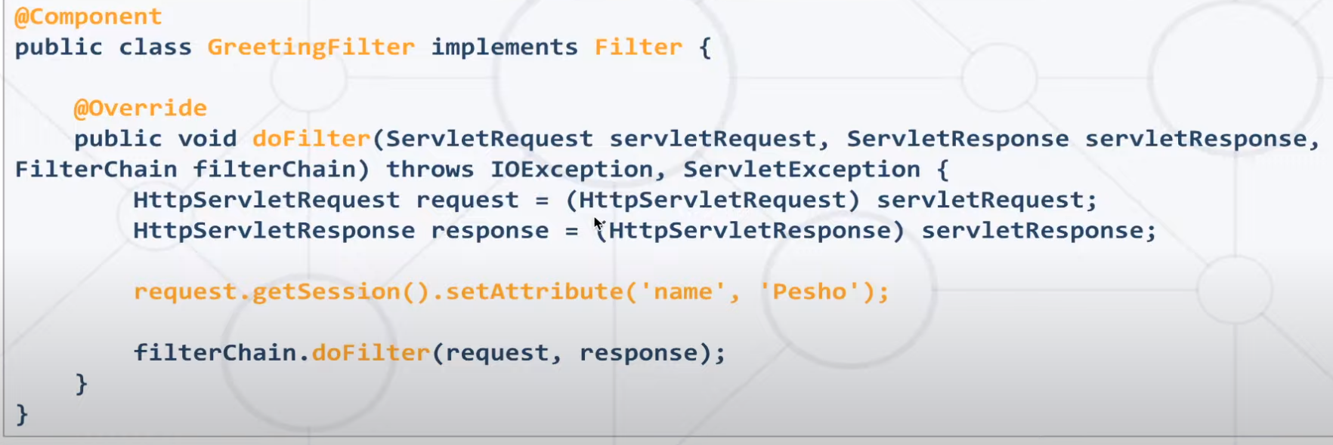

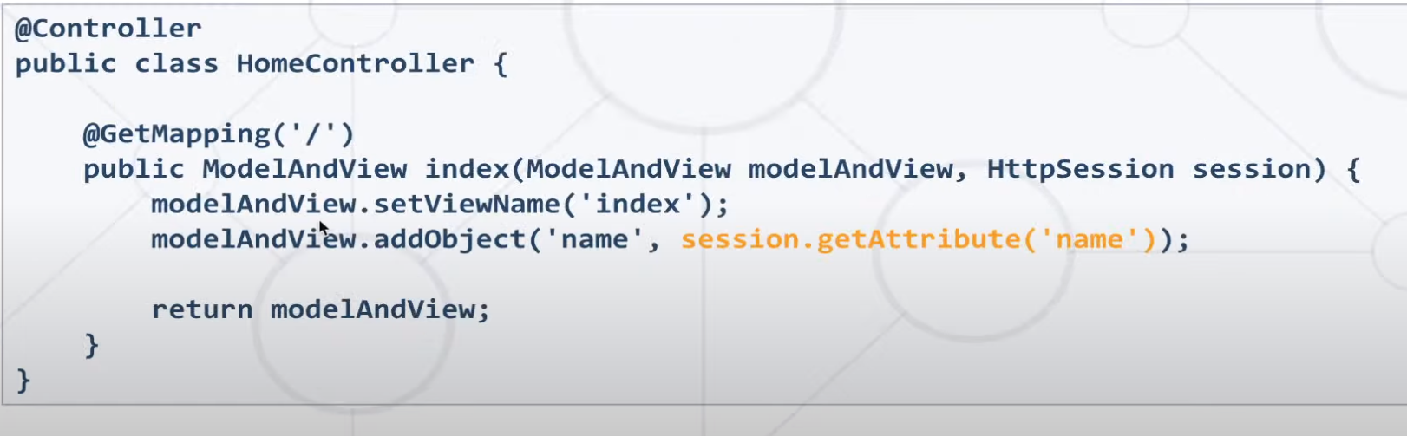

1. **Interceptor** – може да се позлва за статистика например колко request са минал и

* Необходимо е да се конфигурра предварително съответния interceptro

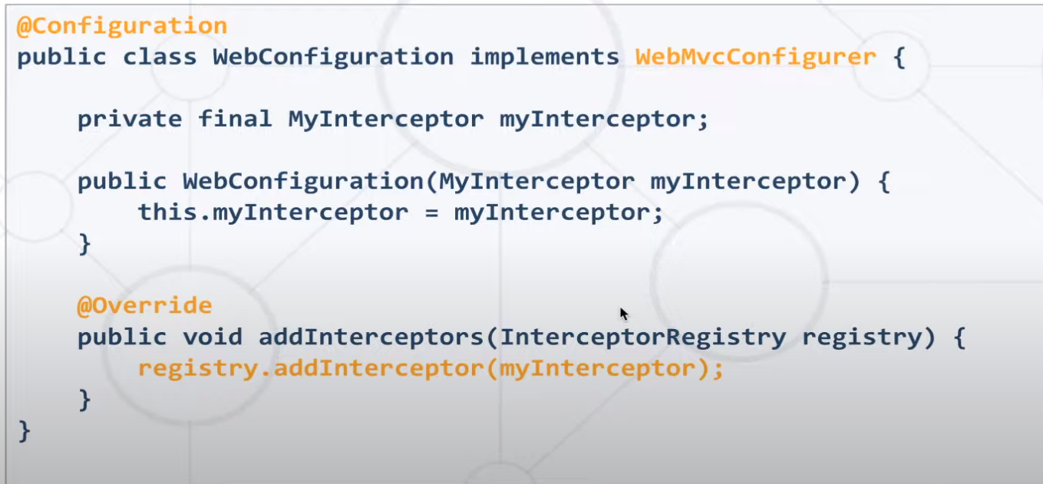

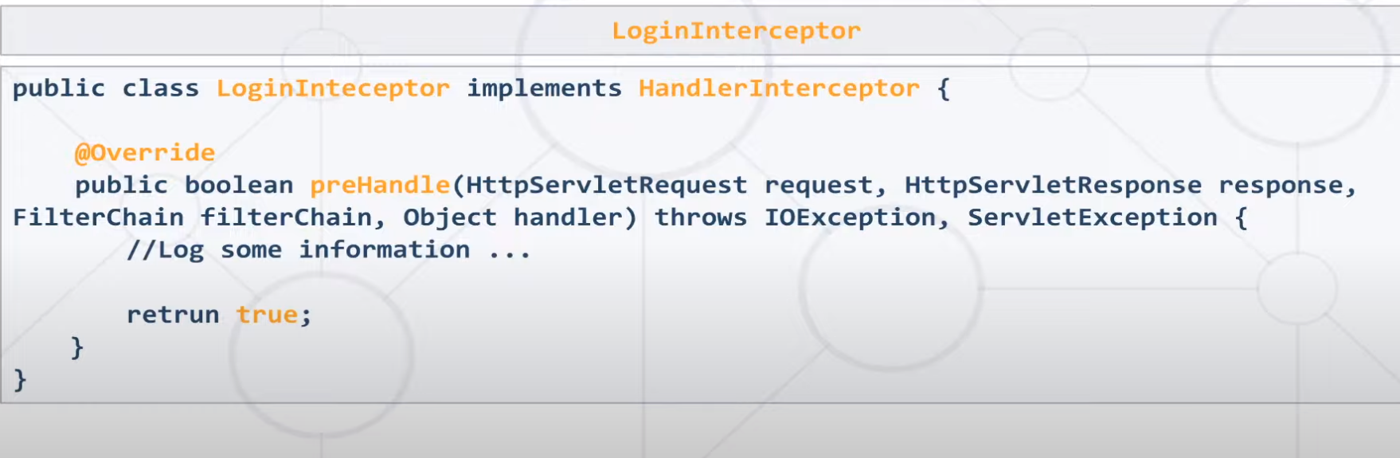

1. **Spring Security -** структура

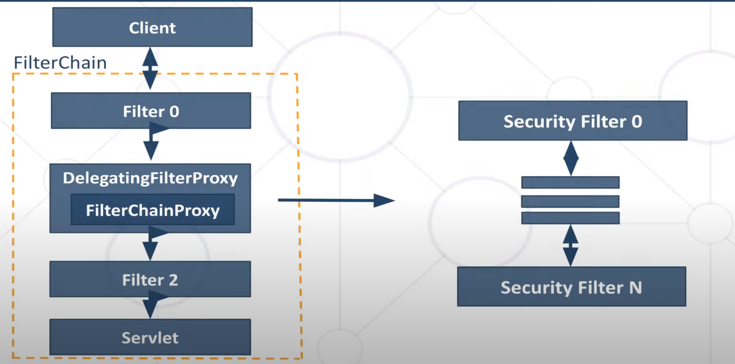

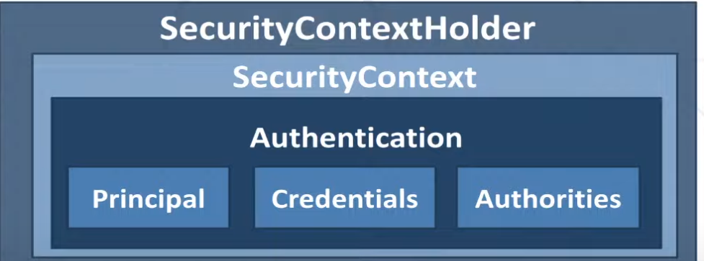

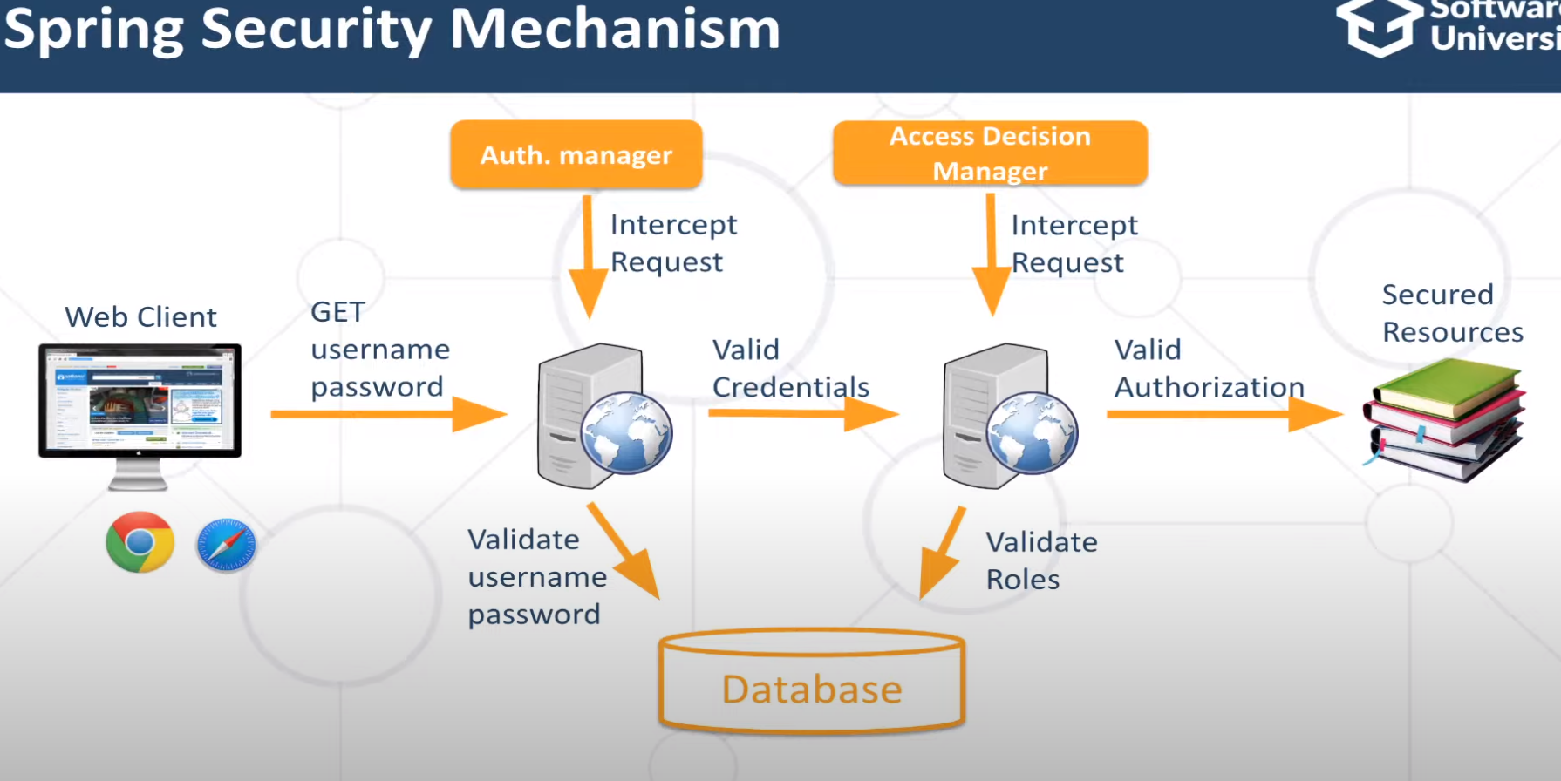

* **Configuration**
* Добавя се dependency

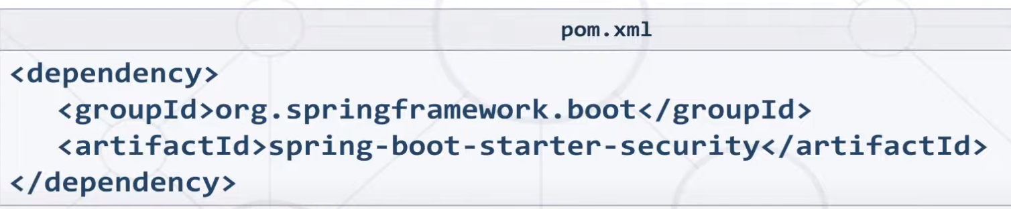

* За Thymeleaf се добавя депендънси



* Extend-ва се **WebSecurityConifgurerAdapter**

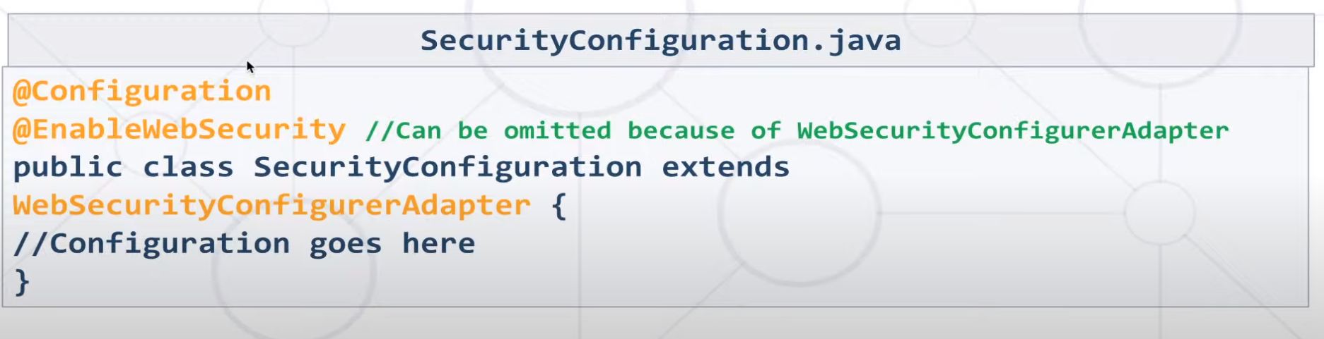

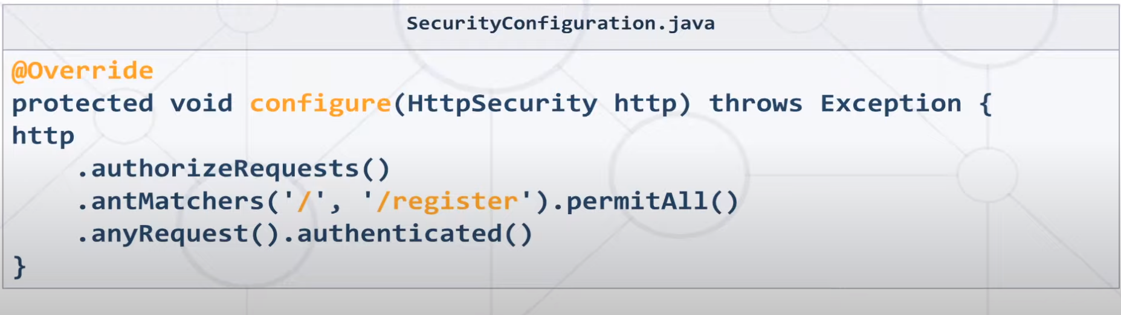

-Registration – User

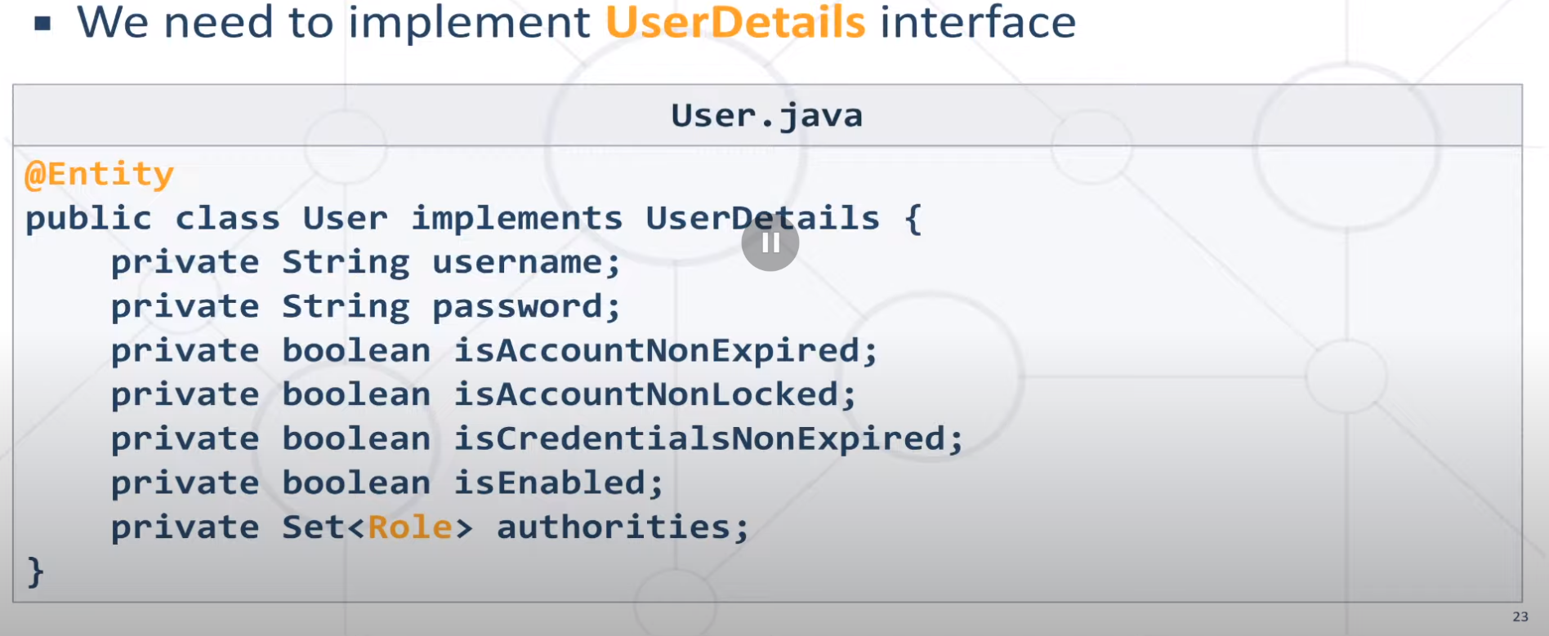

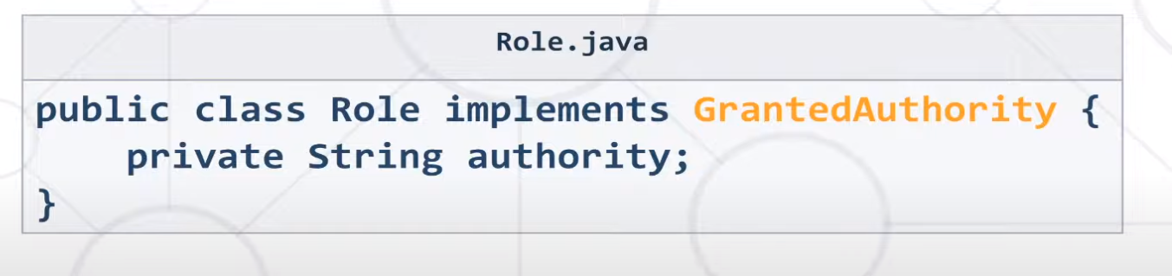

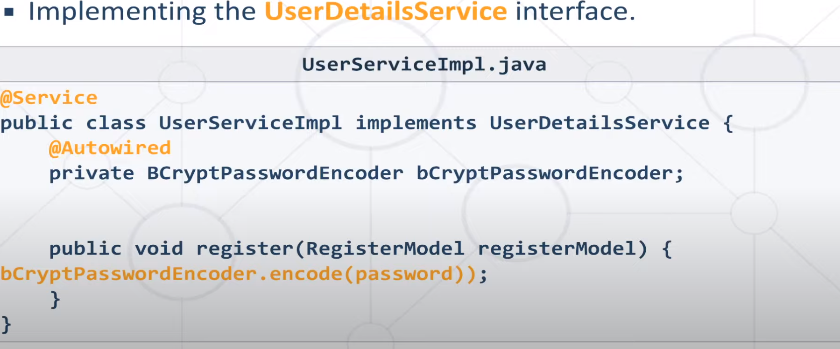

**10. Mobilelele Spring Security**

**\* UserDetailsService**

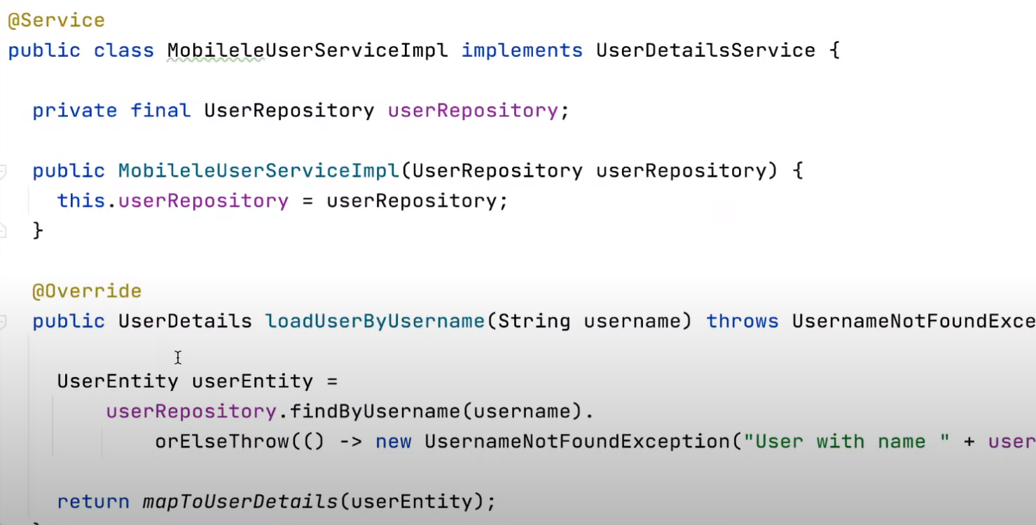

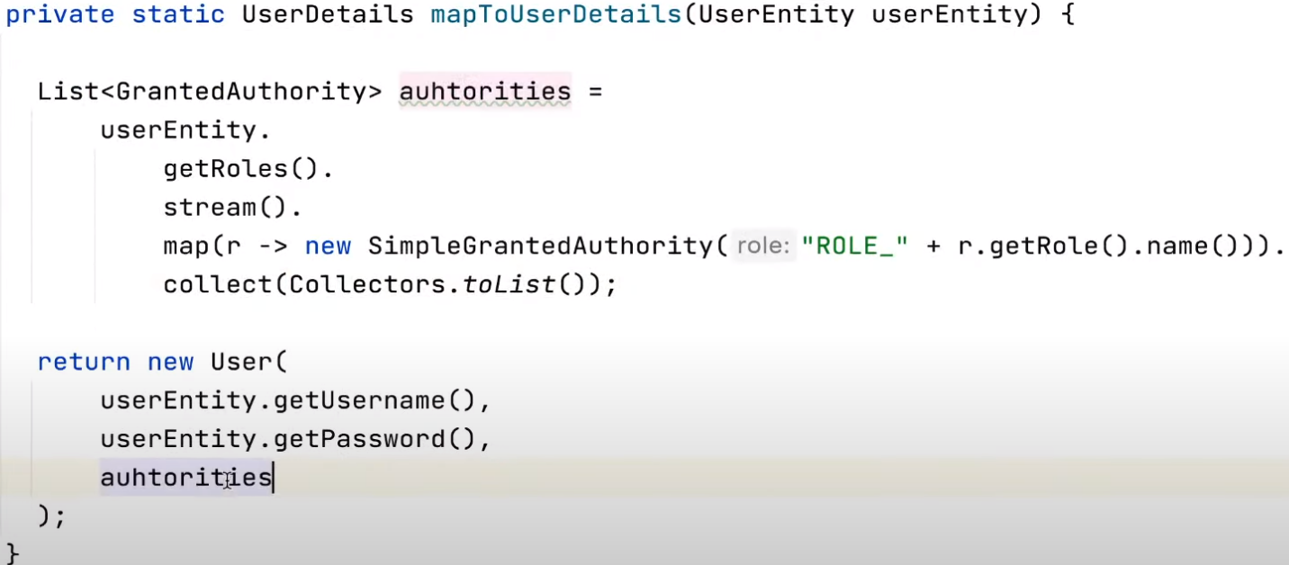

* **Configuration class extends WebSecurityConfigurerAdapter**



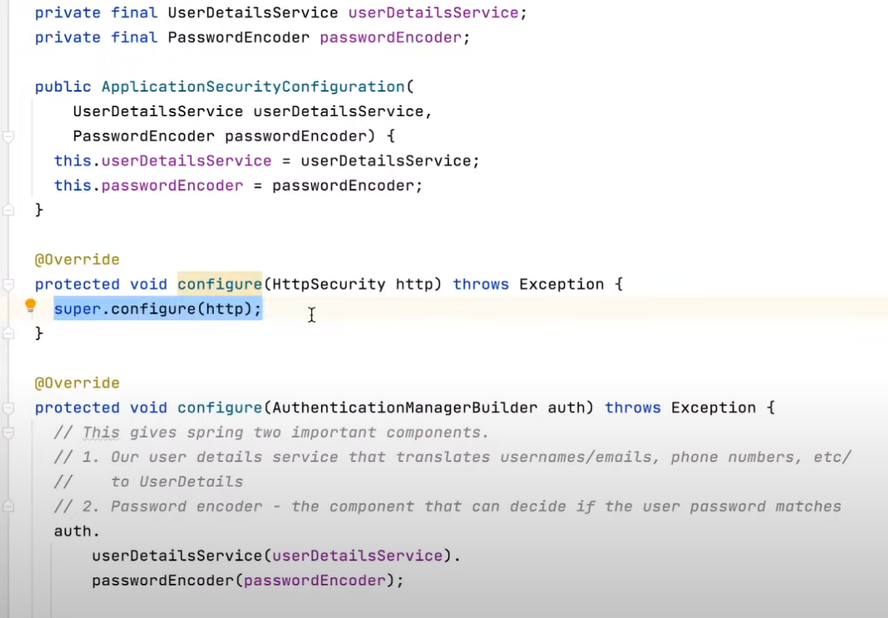

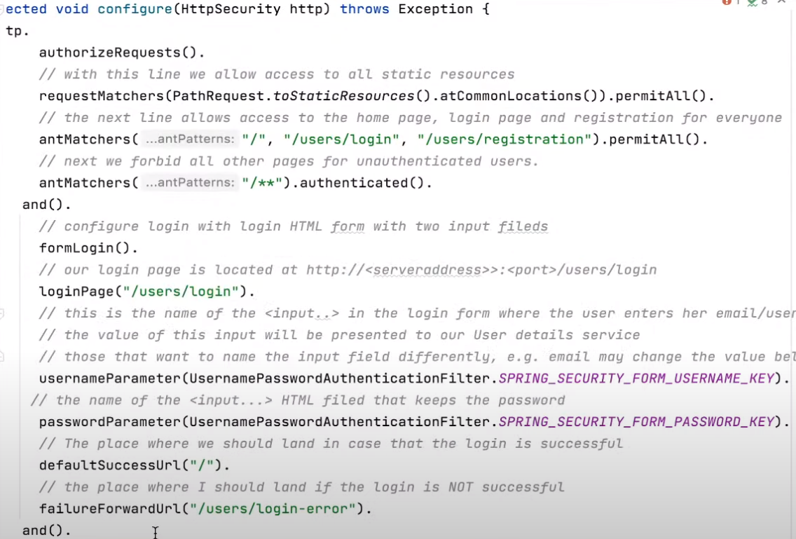

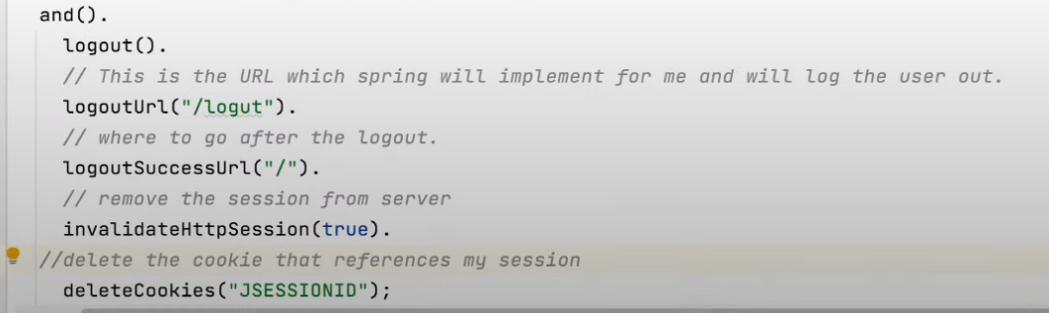

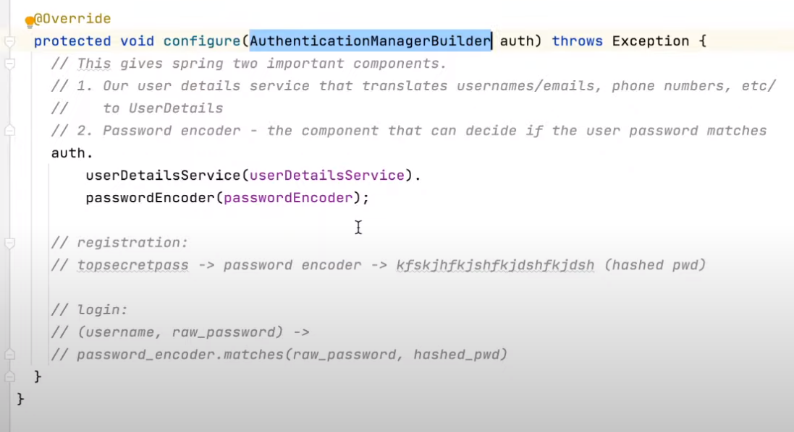

* **Logout** става винаги с POST заявка

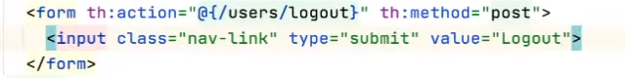

**11. Cross-Site-Request-Forgery (CSRF)**

**-** Без него няма как Spring да оторизира заявката (POST)

**-** Използва се при REST API

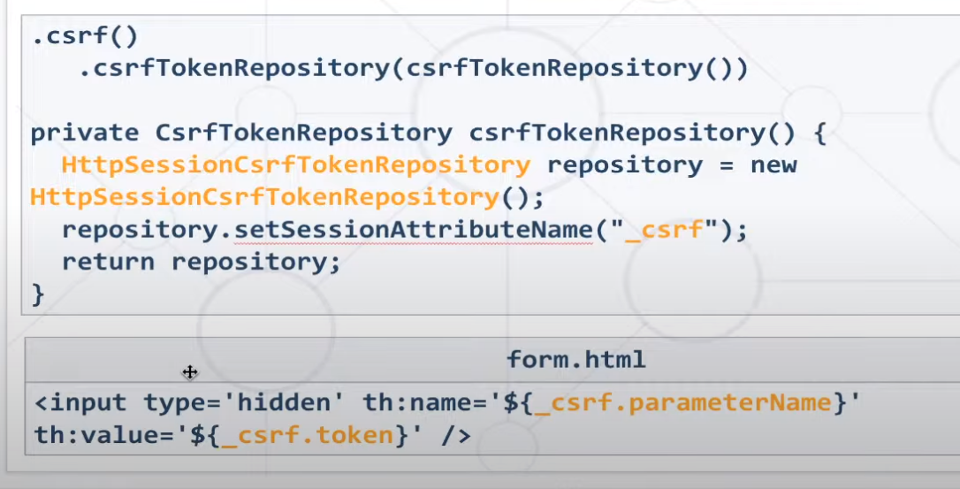

**12. Thymeleaf security**

**-** добавя се namespace

**-** чрез методи sec: се достъпва spring security

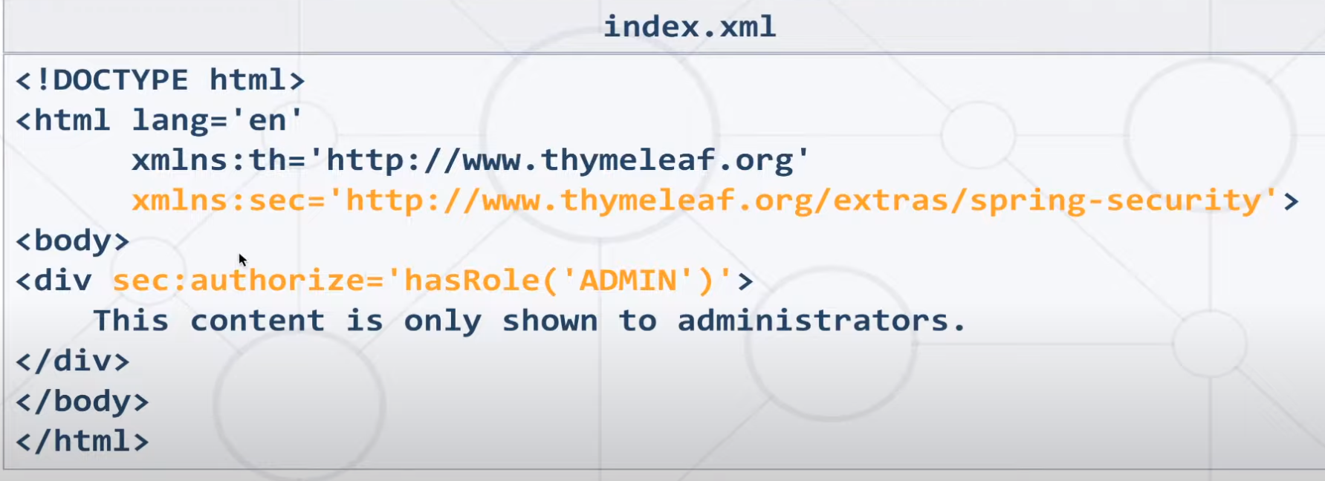

* Визуализация на поле само когато user e аутентикиран

